Covid-19 – cześć 1: epidemiologia i obraz kliniczny
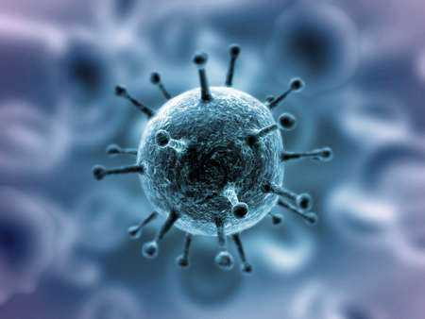
Fot. Pantherstock

Celem przeglądowego artykułu jest podsumowanie danych dotyczących epidemiologii oraz obrazu klinicznego u chorych z Covid-19.

Wprowadzenie
W grudniu 2019 roku w Wuhan, w Prowincji Hubei, w Chinach odnotowano pierwsze przypadki zapalenia płuc o nieznanej przyczynie. Do końca stycznia 2020 roku zakażonych w Chinach zostało 9720 chorych, z czego zmarło 213. Ponadto odnotowano 106 przypadków w 19 krajach. Kilka dni później zidentyfikowany został, przez niezależne laboratoria, patogen odpowiedzialny za te zakażania – był nim nowy koronawirus. Światowa Organizacja Zdrowia (World Health Organization – WHO) nazwała go koronawirusem ciężkich ostrych zespołów oddechowych (severe acute respiratory syndrome coronavirus 2 – SARS-CoV-2), a wywoływaną przez niego jednostkę chorobową – chorobą koronawirusową 2019 (coronavirus disease 2019 -–COVID-19).

Patogen i epidemiologia
Koronawirusy zawierają jedną nić kodu RNA. Wywołują różne schorzenia obejmujące układy: oddechowy, pokarmowy oraz nerwowy. Ciężkość ich przebiegu jest różna u ludzi oraz zwierząt. Koronawirusy ludzkie (human coronavirus – CoV) wywołują rocznie niewielki odsetek infekcji oddechowych. Przed ostatnie dwie dekady dwa nowe koronawirusy: SARS (SARS-CoV) oraz MERS (MERS-CoV) wywołały poważne choroby u ludzi. Pierwszym zakażonych zostało 8000 ludzi, z czego zmarło 800 (wskaźnik śmiertelności wynosił 10%), a drugim 857 chorych, z czego zmarło blisko 300 (wskaźnik śmiertelności wynosił 35%). Jak dotąd SARS-CoV-2 jest siedemnastym z kolei koronawirusem, który spowodował infekcje u ludzi. Zgodnie z obecną wiedzą może przenosić się z człowieka na człowieka. Ma to miejsce drogą kropelkową podczas bliskiego kontaktu z zakażonym. Nie jest do końca wiadomo, czy również może przenosić się drogą doustną czy poprzez spojówki, chociaż potwierdzono jego obecność w łzach. Średni okres inkubacji wynosi 5 dni (zakres od 1 do 14 dni). U 95% chorych objawy wystąpią w ciągu 12 dni od kontaktu z zakażoną osobą. Powyższe dane sugerują konieczność 14-dniowego okresu obserwacji medycznej lub kwarantanny dla osób mających kontakt z chorymi. Pojawiły się doniesienia o okresach inkubacji wynoszących 19 dni, co może w znacznym stopniu utrudnić opanowanie epidemii.
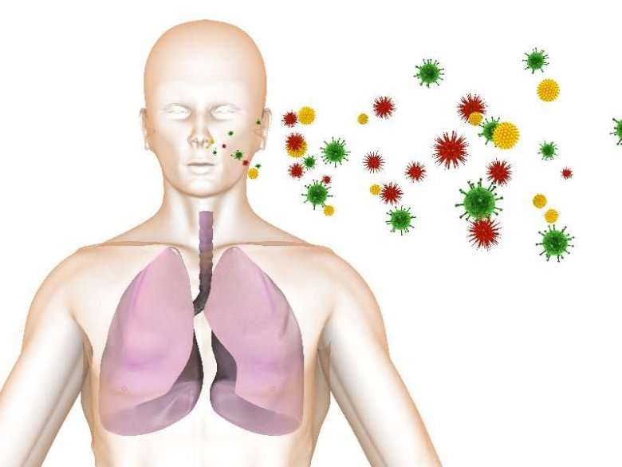
fot. panthermedia

Obraz kliniczny
Większość chorych była w wieku od 30 do 79 lat, a średnia wynosiła 49-59 lat. Odnotowano kilka przypadków zakażeń u dzieci poniżej 15 lat. Większość chorych stanowili mężczyźni. Blisko połowa chorych miała co najmniej jedno schorzenie współistniejące, takie jak nadciśnienie tętnicze, cukrzyca oraz choroba niedokrwienna serca. Śmiertelność u chorych ze schorzeniami współistniejącymi była wyższa niż u pozostałych. Przebieg kliniczny COVID-19 może być zróżnicowany od bezobjawowych infekcji po niewydolności układu oddechowego.
Do głównych objawów COVID-19 zalicza się gorączkę, zmęczenie, suchy kaszel, bóle mięśni oraz duszność. Rzadko stwierdzanymi objawami podczas jego przebiegu są bóle głowy, biegunka oraz krwioplucie.
W zależności od nasilenia objawów wyróżniamy postacie łagodne, umiarkowane, ciężkie oraz krytyczne. W postaciach łagodnych nie występuje zapalenia płuc, natomiast w postaciach umiarkowanych są stwierdzane, ale nie wymagają hospitalizacji. W postaciach ciężkich stwierdza się duszność, przyspieszenie częstości oddechów ponad 30/min, a nasycenie tlenem krwi spada poniżej 93%. W postaciach krytycznych dochodzi do wstrząsu septycznego oraz niewydolności oddechowej lub wielonarządowej. W przypadkach o postępujących przebiegach do wystąpienia duszności dochodzi średnio 8 dni od zakażenia, a mechaniczna wentylacja jest konieczna średnio po 10 dniach.

Badania laboratoryjne
W badaniach laboratoryjnych często stwierdza się leukopenię i limfopenię. Ponadto podwyższone są poziomy dehydrogenazy mleczanowej oraz kreatyniny. U połowy chorych występują zaburzenia czynności wątroby z podwyższeniem aminotransferaz. U co trzeciego chorego podwyższony jest poziom d-dimerów.

Badania obrazowe
Objawy radiologiczne u chorych zakażonych SARS-CoV-2 są zróżnicowane i szybko postępują. U dwóch trzecich dochodzi do zajęcia co dwóch płatów płuc, a u prawie połowy zmiany stwierdza się we wszystkich pięciu płatach. Najczęściej stwierdza się niejednolite zmętnienia przypominające matową szybę (ground glass opacities – GGO).

Diagnostyka
Chociaż kontakt z osobą zakażoną, objawy kliniczne oraz zmiany radiologiczne sugerujące zapalenie płuc implikują rozpoznanie Covid-19, to do jego potwierdzenia konieczne jest wykonanie badań laboratoryjnych. Badania metodą reakcji łańcuchowej polimerazy z odwrotną transkryptazą (reverse-transcriptase polymerase chain re action – RT-PCR) stosowane są rutynowo celem potwierdzenia obecności materiału genetycznego wirusa. Istotne znaczenie ma miejsce pobrania próbki do badania. Zawartość materiału wirusa jest większa w dolnych odcinkach układu oddechowego. We wczesnym stadium choroby około 60% wyników badań RT-PCR wymazów z gardła jest pozytywnych. Sugeruje to, że uzyskiwane wyniki powinny być interpretowane z ostrożnością.
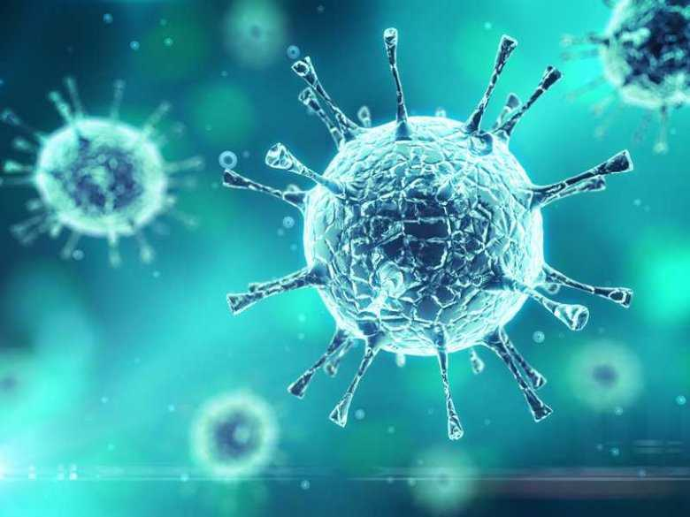
fot. panthermedia
W jednym z badań u 1014 chorych z podejrzeniem zakażenia SARS-CoV-2 porównano wartość diagnostyczną oraz zgodność wyników badań RT-PCR, a także badań tomografii komputerowej klatki piersiowej. Czułość badań CT klatki piersiowej, biorąc pod uwagę pozytywne wyniki RT-PCR, wynosiła 97%. Powyższe wyniki zdaniem autorów tego badania wskazują, że badania CT klatki piersiowej są czułe w rozpoznawaniu zakażenia wirusem SARS-CoV-2.

Leczenie
Dotychczas nie opracowano skutecznego leczenia przyczynowego. Stosowane są głownie metody leczenia objawowego. W celu zmniejszenia występowania wirusa oraz prawdopodobieństwa pojawienia się powikłań oddechowych stosowane są próby stosowania różnych leków przeciwwirusowych. W Stanach Zjednoczonych pojawiły się doniesienia o korzystnym działaniu remdesiwiru (remdesivir). Jego skuteczność musi zostać potwierdzona w randomizowanych badaniach kontrolowanych. Stosowanie antybiotyków (zgodnie z wynikami posiewów) jest pomocne w przypadku wtórnej infekcji bakteryjnej. Stosowanie kortykosterydów u chorych zakażonych wirusami SARS oraz MERS nie poprawiało przeżycia. Z uwagi na powyższe nie powinny być one stosowane rutynowo u chorych z Covid-19. U chorych z hipoksją pomimo stosowania tlenoterapii powinno być rozważone zastosowanie nieinwazyjnej lub mechanicznej wentylacji. W ostateczności stosowane jest pozaustrojowe utlenowanie krwi (extracorporeal membrane oxygenation – ECMO)

Rokowanie
Nadal zwiększa się ilość zakażonych oraz zgonów z powodu Covid-19. Obecnie śmiertelność z powodu SARS-CoV-2 wynosi około 3,41% i jest niższa w porównaniu z SARS (10%) czy MERS (35%). Biorąc pod uwagę szybkie rozprzestrzenianie się wirusa, jest za wcześnie na ostateczne oszacowanie śmiertelności. Szacuje się, że około 20-25% chorych z SARS-CoV-2 wymaga pobytu na oddziale intensywnej terapii. Obecne dane sugerują, że starszy wiek oraz współistniejące schorzenia mogą być czynnikami ryzyka niekorzystnego rokowania

Leczenie osoczem może być obiecującą metodą leczenia chorych ciężkimi postaciami Covid-19.
Obecnie COVID-19 stanowi duże zagrożenie dla zdrowia na świecie. Dotychczas nie jest dostępna żadna specyficzna metoda leczenia. Celem pracy opublikowanej na łamach czasopisma Proceedings of the National Academy of Sciences of the United States of America (PNAS) była ocena skuteczności podania osocza uzyskanego od ozdrowieńców (convalescent plasma CP) chory z ciężkim przebiegiem Covid-19. U 10 chorych zastosowano przetoczono jedną dawkę (200 ml) osocza. Leczenie było dobrze tolerowane. W ciągu 7 dni doprowadziło do ustąpienia wiremii. Obraz kliniczny chorych uległ istotnej poprawie w ciągu 3 dni. W badaniach radiologicznych uzyskano różnego stopnia poprawę w ciągu 7 dni.
Reasumując zdaniem autorów pracy uzyskane wyniki wskazują, że leczenie osoczem może być obiecującą metodą leczenia chorych ciężkimi postaciami Covid-19. Skuteczność tej metody leczenia musi zostać potwierdzona w randomizowanych badaniach klinicznych.

Autor/autorzy opracowania:
- dr n.med. Marcin Kopka

